Phänomen: Kalte Füße trotz Fußbodenheizung

Sonderfunktion bei Fonterra Smart Control schafft Abhilfe

Attendorn, 17. August 2022 – Die Füße schwitzen und am Oberkörper fröstelt es. Fußbodenheizungen haben dieses Klischee schon lange abgelegt. Vielmehr wird heute genau das Gegenteil thematisiert: Dank guter Dämmung wird weniger geheizt, mit der Folge, dass der Boden auskühlen kann und damit leider auch die Füße. Mit einer Sonderfunktion bei der Einzelraumregelung „Fonterra Smart Control“ schafft Viega aber auch hier Abhilfe.

„Fonterra Smart Control“ ist eine intelligente Einzelraumregelung für Fußbodenheizungen. Sie arbeitet vollautomatisch, ist in der Lage zu lernen und bietet so einen hohen Wohnkomfort bei bis zu 20 Prozent geringeren Energiekosten.

In gut gedämmten Häusern kann jedoch der Effekt auftreten, dass die Fußbodenheizung selten „anspringt“ und der Boden damit auskühlt. Um kalte Füße zu vermeiden, hat Viega deshalb bei „Fonterra Smart Control“ eine clevere Sonderfunktion eingeführt.

Gleichbleibend angenehme Temperatur

„Fonterra Smart Control“ erkennt in jedem Raum in Sekundenschnelle kleinste Temperaturveränderungen und passt die Wärmeabgabe automatisch an. Ebenso präzise erkennt sie, wenn der Stellantrieb an den Ventilen für 60 Minuten geschlossen ist – ein Zeichen dafür, dass der Boden auszukühlen droht. Der Stellantrieb wird deshalb für mindestens acht Minuten geöffnet. Hat die Rücklauftemperatur dann 24 Grad erreicht, ist dies ein Indiz, dass der Boden wieder aufgewärmt ist und der Stellantrieb wird geschlossen. Durch dieses permanente Abgleichen der Parameter wird am Ende das gewünschte Ergebnis erzielt: Eine gleichbleibend angenehme (Fuß)Temperatur am Boden.

PR_Temperaturerhalt Boden_DE_20220817.docx

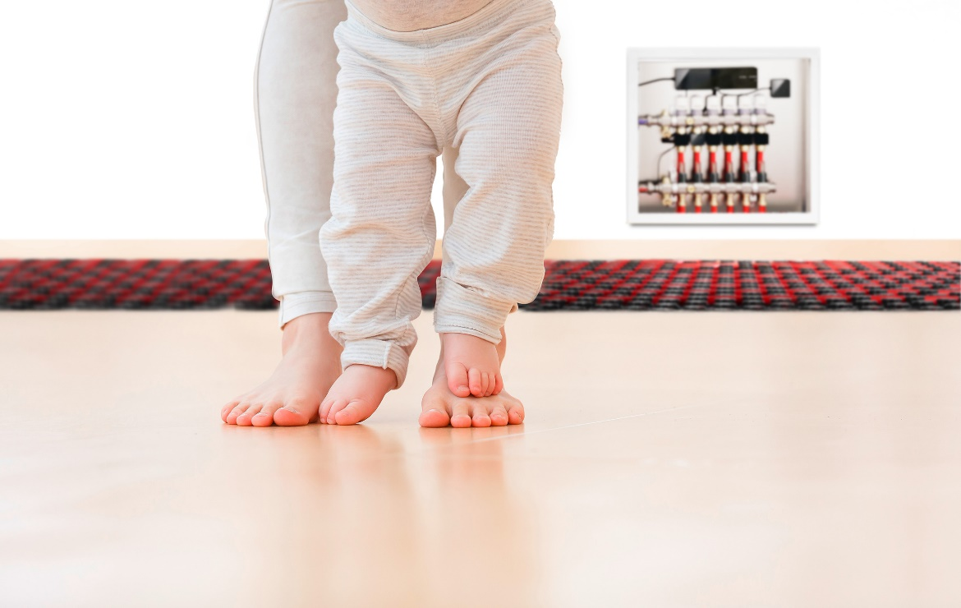

Foto (PR_temperature maintenance floor_DE_2022.jpg):
In gut gedämmten Häusern kann es sein, dass die Fußbodenheizung selten „anspringt“ und der Fußboden auszukühlen droht. Bevor es so weit kommt, steuert die clevere Einzelraumregelung „Fonterra Smart Control“ selbstständig gegen: Mit minimalen Anpassungen hält sie den Fußboden stets angenehm fußwarm. (Foto: Viega)

Zum Unternehmen:
Knapp 5.000 Mitarbeitende beschäftigt die Viega Gruppe heute weltweit und gehört zu den führenden Herstellern von Installationstechnik für Sanitär und Heizung. An zehn Standorten wird am nachhaltigen Viega Erfolg gearbeitet. Die Produktion konzentriert sich in vier deutschen Werken. Spezielle Lösungen für die jeweiligen lokalen Märkte entstehen in McPherson/USA, Wuxi/China sowie Sanand/Indien. Die Installationstechnik als Kernkompetenz wirkt dabei konstant als Wachstumsmotor. Neben Rohrleitungssystemen gehört zum Produktprogramm Vorwand- und Entwässerungstechnik. Das Sortiment umfasst rund 17.000 Artikel, die nahezu überall zum Einsatz kommen: in der Gebäudetechnik ebenso wie in der Versorgungswirtschaft oder im industriellen Anlagen- und Schiffbau.

1899 erfolgte die Gründung des Familienunternehmens in Attendorn. Bereits in den 60er Jahren wurden die Weichen für die Internationalisierung gestellt. Heute kommen Produkte der Marke Viega weltweit zum Einsatz. Der Vertrieb erfolgt überwiegend durch eigene Vertriebsorganisationen in den jeweiligen Märkten.

